Creo fork de lo de Alicia

Luego ese repositorio le copio la url y luego clono ese repositorio en la ruta donde quieras crearlo

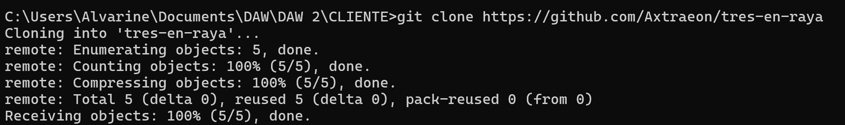

Seguidamente, subo esa carpeta con el .git a VS code para poder ver los tres archivos en este caso y ya hacer el push a mi repositorio tres-en-raya.

Finalmente nos falta hacer un pull request:

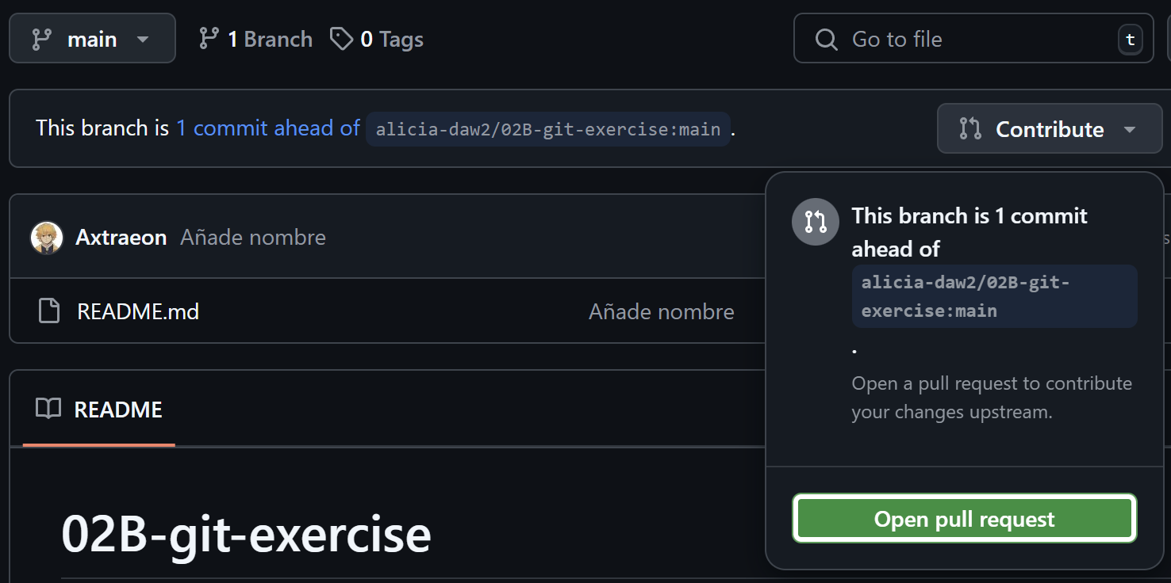

Sirve para pasar las cosas de tu repositorio al principal.

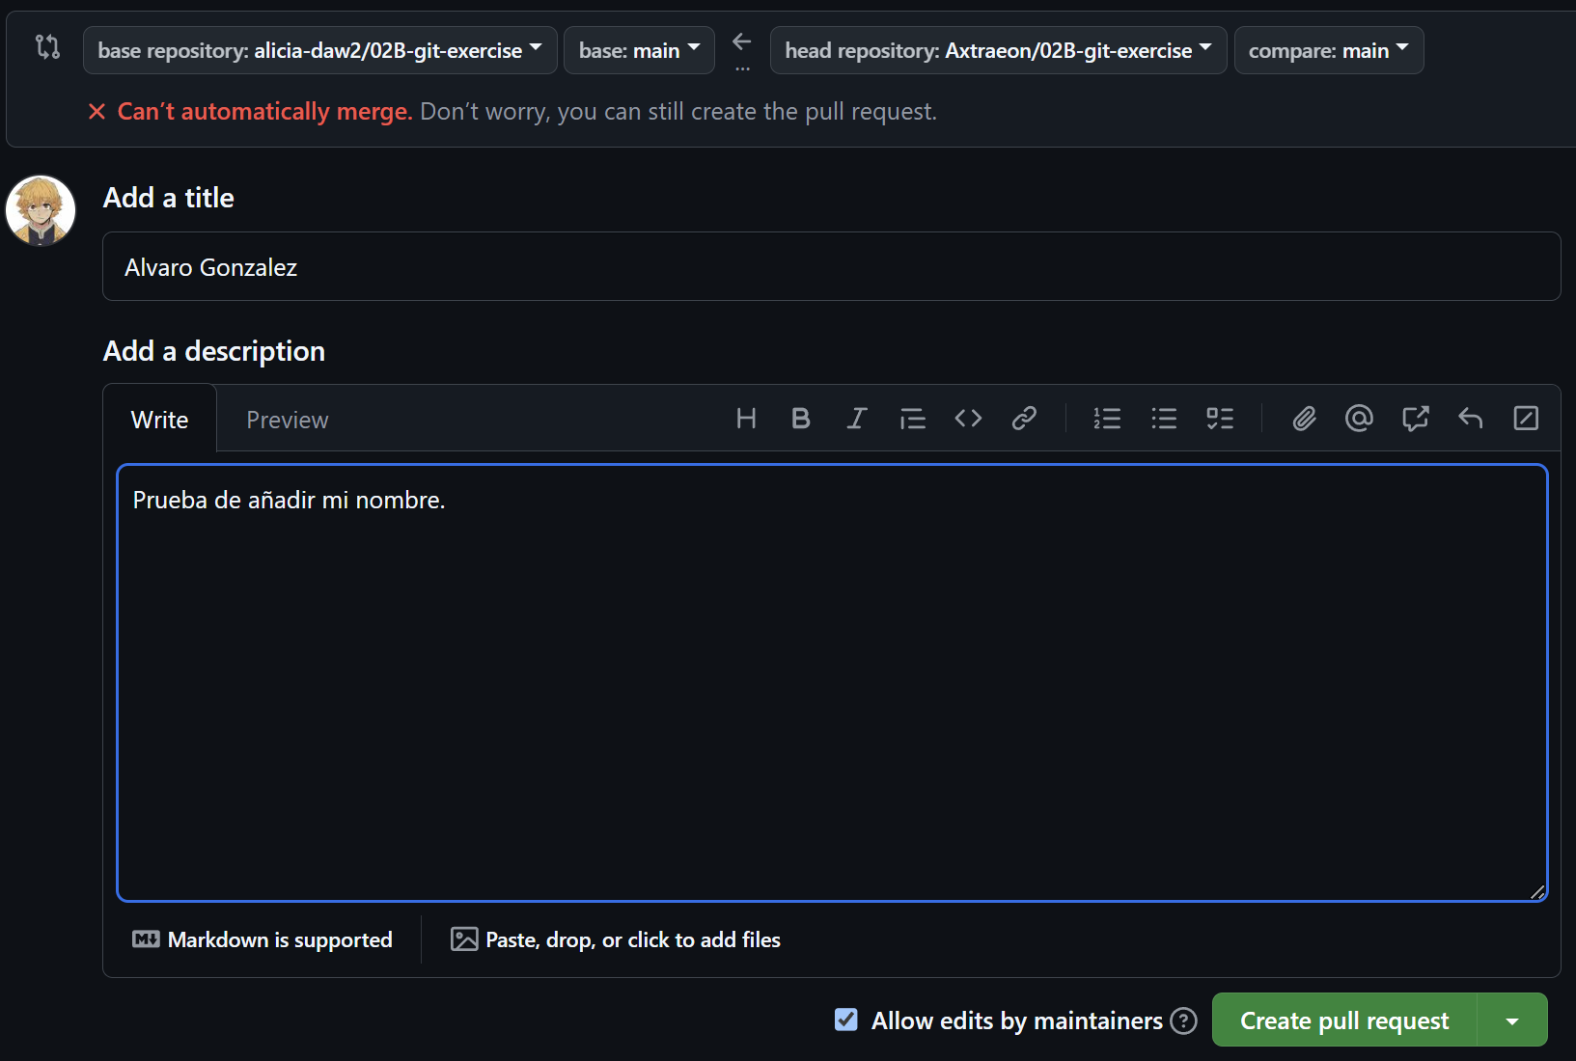

Ahora vamos a pull request y vemos lo siguiente:

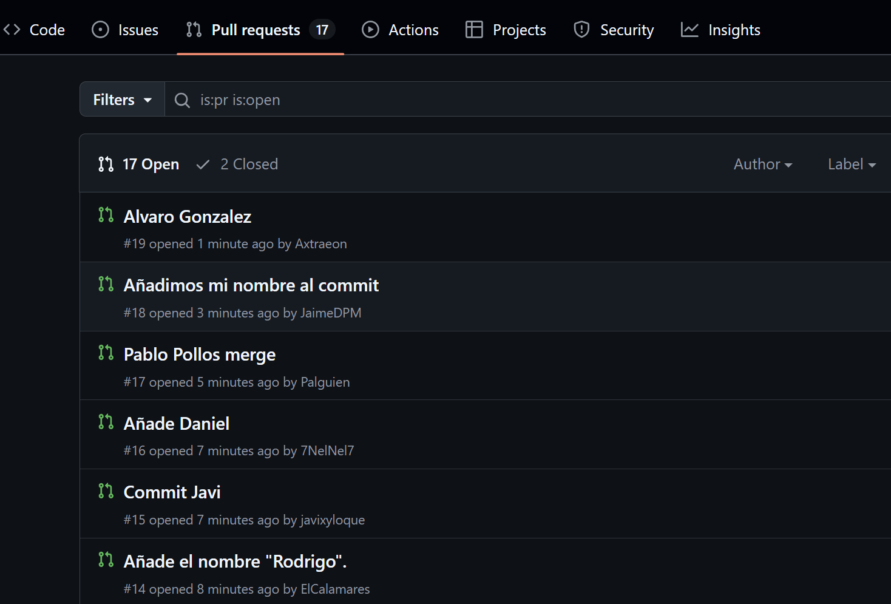

Deberíamos entrar en la nuestra y resolver conflictos:

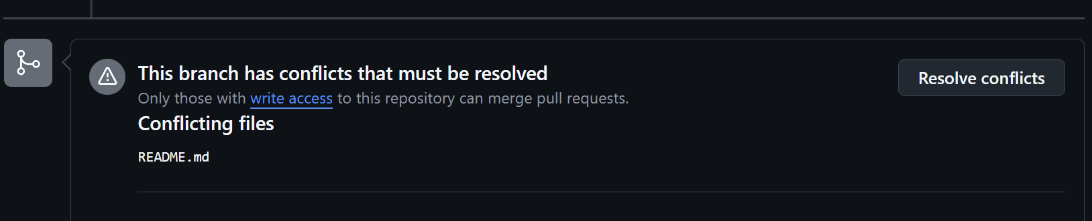

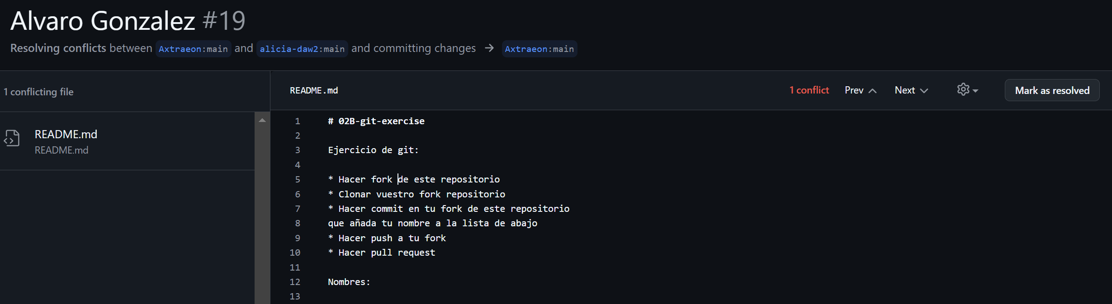

En el caso del tres en raya:

PS C:\Users\Alvarine\Documents\DAW\DAW 2\CLIENTE\Tema 3> cd tres-en-raya-alicia

PS C:\Users\Alvarine\Documents\DAW\DAW 2\CLIENTE\Tema 3\tres-en-raya-alicia> cd tres-en-raya

PS C:\Users\Alvarine\Documents\DAW\DAW 2\CLIENTE\Tema 3\tres-en-raya-alicia\tres-en-raya> git add .

PS C:\Users\Alvarine\Documents\DAW\DAW 2\CLIENTE\Tema 3\tres-en-raya-alicia\tres-en-raya> git commit

[main c18c375] Cambios en fork

1 file changed, 29 insertions(+), 6 deletions(-)

PS C:\Users\Alvarine\Documents\DAW\DAW 2\CLIENTE\Tema 3\tres-en-raya-alicia\tres-en-raya> git push origin main

Enumerating objects: 5, done.

Counting objects: 100% (5/5), done.

Delta compression using up to 16 threads

Compressing objects: 100% (3/3), done.

Writing objects: 100% (3/3), 792 bytes | 792.00 KiB/s, done.

Total 3 (delta 1), reused 0 (delta 0), pack-reused 0 (from 0)

remote: Resolving deltas: 100% (1/1), completed with 1 local object.

To https://github.com/Axtraeon/tres-en-raya

831c112..c18c375 main -> main

PS C:\Users\Alvarine\Documents\DAW\DAW 2\CLIENTE\Tema 3\tres-en-raya-alicia\tres-en-raya> git status

On branch main

Your branch is up to date with 'origin/main'.

nothing to commit, working tree clean

PS C:\Users\Alvarine\Documents\DAW\DAW 2\CLIENTE\Tema 3\tres-en-raya-alicia\tres-en-raya>